ОТДЕЛ РЕАЛИЗАЦИИ ПРОЕКТОВ при МЧС

ЭКСТРЕННЫЙ ПРОЕКТ ПО COVID-19 +ДОПОЛНИТЕЛЬНОЕ ФИНАНСИРОВАНИЕ

ОТЧЕТ за второй квартал 2022

Бишкек -2022
ЭКСТРЕННЫЙ ПРОЕКТ ПО COVID-19+ДФ

I. Введение 2
1.1. Краткое описание Проекта 2
II. Статус проектных мероприятий 3
2.1 Статус закупок 3
2.2 Статус ремонтных работ 14
2.3 Состояние ремонтных работ по ДФ 15
III. Соблюдение экологических и социальных аспектов в соответствии с Планом экологических и социальных обязательств Кредит ВБ 16
ЭСС 1: ОЦЕНКА И УПРАВЛЕНИЕ ЭКОЛОГИЧЕСКИМИ И СОЦИАЛЬНЫМИ РИСКАМИ И ВОЗДЕЙСТВИЯМИ 16
1. Экологический и социальный скрининг и подготовка экологических и социальных инструментов 16
2. Экологический и социальный мониторинг выполнения Плана экологического и социального управления в организациях здравоохранения 18
ЭСС 2: ТРУД И УСЛОВИЯ ТРУДА 19
Соответствие требованиям ESS2 19
ЭСС 10: ВЗАИМОДЕЙСТВИЕ С ЗАИНТЕРЕСОВАННЫМИ СТОРОНАМИ И РАСКРЫТИЕ ИНФОРМАЦИИ 19
1. План взаимодействия с заинтересованными сторонами 19
2. Механизм рассмотрения жалоб 23
3. Коммуникационная стратегия 23

I. Введение

1.1. Краткое описание Проекта

Чрезвычайный проект COVID-19 направлен на поддержку Правительства Кыргызской Республики в укреплении его потенциала по подготовке и реагированию на пандемию COVID-19 в Кыргызской Республике путем обеспечения соответствующих профилактических мер, закупки лекарств, расходных материалов и медицинского оборудования, а также снижение рисков для медицинских работников. Первый компонент- экстренное реагирование на COVID-19, обеспечит немедленную поддержку для предотвращения новых случаев заражения COVID-19 и ограничения местной передачи с помощью стратегий сдерживания. Второй компонент - это управление реализацией, мониторинг и оценка. Дата вступления в силу основного проекта — 20 апреля 2020 г. Дата вступления в силу Дополнительного финансирования 22 сентября 2021 года.
Компоненты Проекта такие же, как и для основного проекта:
Компонент 1: Чрезвычайное реагирование на COVID-19.
Подкомпонент 1. Выявление случаев, подтверждение случаев, отслеживание контактов, регистрация случаев, отчетность о случаях;
Подкомпонент 2. Укрепление системы здравоохранения.
Компонент 2: Управление реализацией, мониторинг и оценка

II. Статус проектных мероприятий

2.1 Статус закупок

Таблица 1. Статус закупок Экстренного проекта COVID 19 (основной)

Наименование исполнительного агентства | Министерство здравоохранения и социального развития КР
Наименование государственных органов, которым представляется отчет | Министерство финасов КР
Отчетный период | За I полугодие 2022 года
I. Краткое описание проекта
Наименование проекта | Экстренный проект COVID 19 (ВБ)
Реализующее агентство | Министерство здравоохранения и социального развития КР
Цели проекта | Оказание поддержки Правительству Кыргызской Республики в укреплении его возможностей подготовиться и реагировать на пандемию COVID-19 в Кыргызской Республике.
Уникальный номер проекта | Р173766
Физическое описание проекта | Экстренное реагирование на COVID-19, предусматривает предоставление незамедлительной поддержки Правительству КР, для предотвращения дополнительного проникновения лиц, инфицированных COVID-19, и для ограничения распространения внутри страны при помощи стратегий сдерживания инфекции. Поддержка включает усиление возможностей по выявлению заболевания через предоставление технических экспертных знаний, лабораторного оборудования и систем для оперативного обнаружения случаев и отслеживания контактов.  Проект поможет: (а) укрепить системы эпидемиологического надзора, санитарно-гигиенические лаборатории, и эпидемиологические возможности по раннему выявлению и подтверждению случаев; (b) сочетать выявление новых случаев с активным прослеживанием контактов; (c) поддержать эпидемиологические расследования; (d) укрепить оценку рисков, (e) предоставлять своевременные данные и информацию, необходимую для принятия решений и мероприятий по реагированию и снижению последствий.  Проект нацелен на содействие усилению готовности системы здравоохранения, повышению качества медицинской помощи, оказываемой пациентам с COVID-19, и минимизации рисков для медицинского персонала и пациентов. Эти цели будут достигнуты путем закупки основных медицинских товаров, быстрого создания необходимых условий в специально отводимых медицинских учреждениях и финансирования расходов на экстренное увеличение кадров.
Запланированная стоимость реализации проекта | 12 150,00 тыс. долларов США, в том числе:  Кредит 6603-KG 50% - 6 075,00 тыс. долларов США,  Грант МАР D6050-KG 50% - 6 075,00 тыс. долларов США.
Стоимость реализации проекта после заключения контрактов | Общий бюджет проекта (с учетом ретроактивного финансирования) 12 150,00 тыс долларов США.  Утвержденный бюджет на 2022 год – 4 935,0 тыс. долларов США  Уточненный бюджет на 2022 год – пока нет;  Фактическое освоение за 1 полугодие 2022 г. – 2184,8 тыс. долларов США;  Фактические расходы по мероприятиям проекта за 1 полугодие 2022 г.– 1539,1 тыс. долларов США  Ретроактивное финансирование с начала проекта составила 743,8 тыс. долларов США (закрыто в 2021году).
Скорректированная стоимость реализации проекта на момент составления отчета | Общий бюджет проекта (с учетом ретроактивного финансирования) 12 150,00 тыс долларов США, в том числе:  Кредит 6603-KG 50% - 6 075,00 тыс долларов США,  Грант МАР D6050-KG 50% - 6 075,00 тыс долларов США  Уточненный бюджет на 2022 год – пока нет;  Фактические расходы по мероприятиям проекта за 1 полугодие 2022 г.– 1539,1 тыс. долларов США  Ретроактивное финансирование с начала проекта составила 743,8 тыс. долларов США (закрыто в 2021году).
Дата начала проекта | Соглашение ратифицировано Законом КР от 20 апреля 2020 года №40  Дата вступления в силу:04 мая 2020 г.
Запланированная дата начала работы завершенного проекта (месяц/год) | Все товары, оборудования при получении вводятся в эксплуатацию
Предполагаемая дата начала работы завершенного проекта (месяц/год)
Общий процент готовности проекта | 69%
II. Физическая реализация и соответствие графикам работ
Анализ соответствия запланированным этапам реализации | В процессе
Основные индикаторы результативности | Наименование индикатора | Целевое значение для отчетного периода |  | Фактическое значение для отчетного периода | Отклонения | Процент выполнения
 | Индикатор 1. Предотвращать, обнаруживать, и вести случаи заболевания Covid-19  Индикатор 2. Экстренное реагирование на Covid-19  Индикатор 3. Управление, мониторинг, и оценка реализации | Составление технических спецификаций, подготовка тендерных документов, объявление тендера, заключение контрактов |  | Проведен 9 тендеров (с учетом ретендеров), заключены 6 контрактов на общую сумму 1 282 612 тыс. долл. США, на стадии оценки 2 тендеров, предстоящие 4, см. ниже | нет | 100%
Описание проблематики и путей решения проблем | Не состоявшие тендера из-за превышения бюджета, несоответствия техническим заявленным параметрам (ретендер); проблемы своевременного исполнения контракта, связанные с трудной логистикой, ограничением перевозок;
Прогноз дальнейшего освоения средств до завершения реализации проекта | Ведется совместная работа по освоению средств в рамках Проекта
III. Освоение средств проекта
Анализ динамики и полноты освоения средств | Утвержд бюджет на 2022 г. Уточненный бюджет на 2021 г. Факт за 1 полугодие 2022 год % исполнения к утвержденному бюджету  грант 2467,5 - 1092,4 44,3%  кредит 2467,5 - 1092,4 44,3%  Итого 4935,0 - 2184,8 44,3%
Информация о выплатах | Источник финансирования | Общая сумма проекта | Сумма выплаченных средств |  | Остаток | Выплаты, в %
 | IDA грант | 6075,0 тыс долл. США | 4667,7 тыс долл. США |  | 1407,3 тыс долл. США | 76,8 %
 | IDA кредит | 6075,0 тыс долл. США | 4667,2 тыс долл. США |  | 1407,8 тыс долл. США | 76,8 %
Описание проблематики и путей решения проблем
Прогноз дальнейшего освоения средств до завершения реализации проекта | Бюджетный год 2022 2023  Годовые 4935,0 64,9
Информация о мониторинге реализации проекта | За I полугодие 2022 года заключены следующие контракты на общую сумму 1 282 612,00 долл. США:  - Видеоларингоскопы – 80 шт. на сумму 182 720,00долл. США;  - Наркозно-дыхательный аппарат – 12 шт. на сумму 132 000,00 долл. США;  - Дизельные генераторы для организаций здравоохранения в количестве 8 ед. на сумму 163 110,00 долл. США;  - Тиражирование информационно-образовательных материалов о правилах использования СИЗ на сумму 1 000,00 долл. США;  - Ангиографический аппарат-1 ед. на сумму 700 582,00 долл. США;  - Автоклавы объемом 600 литров – 2 ед. на сумму 103 200,00 долл. США.  Произведены следующие поставки на общую сумму 1 548 559,00 долл. США:  - Дизельные генераторы для организаций здравоохранения в количестве 5 ед. на сумму 55 429,00 долл. США  - Тиражирование информационно-образовательных материалов о правилах использования СИЗ на сумму 1 000,00 долл. США.  - Дизельные генераторы для организаций здравоохранения в количестве 8 ед. на сумму 163 110,00 долл. США;  - Видеоларингоскопы – 80 шт. на сумму 182 720,00 долл. США;  - Наркозно-дыхательный аппарат – 12 шт. на сумму 132 000,00 долл. США;  - Автотранспорт для службы ДПЗиГСН в количестве 69 ед. на сумму 1 014 300,00 долл. США;  На стадии поставки (в т.ч. исполнения) на сумму 839 885,00 долл. США:  - Ангиографический аппарат-1 ед. на сумму 700 582,00 долл. США;  - Автоклавы объемом 600 литров – 2 ед. на сумму 103 200,00 долл. США;  - Аудит проекта на сумму 36 103,4 долл. США. Проведен аудит за 2021 год  На стадии оценки находятся закупки с план. бюджетом на сумму 26 300 долл. США:  - Закупка автоклава объемом 50 литров с план бюджетом 6 000,00 долл. США. 27.06.22г. состоялось вскрытие, на стадии оценки  - Закупка оборудования для пресс-службы МЗ КР с план бюджетом 20 300,00 долл. США. Объявлен ретендер,17.05.22г. состоялось вскрытие, оценка завершена, определен победитель, на стадии подписания контракта  Планируемые тендера на общую планируемую сумму 2 529 504,00 долл. США:  - Закупка ультразвуковой системы (по 2 лотам портативной и стационарной) для эхокардиографии с план. бюджетом 280 000,00 долл. США. Объявлен ретендер 01.06.2022г. со сроком вскрытия 06.07.2022г.;  - Ремонтные работы для временных пунктов ДПЗиГСН – с план. бюджетом 100 000,00 долл. США. Получен ответ от МЗ КР от 26.05.2022г. о том, что установка мобильных помещений на указанных ВСКП потеряла актуальность и рассмотреть возможность направлении данных финансовых средств на строительство и ремонт лабораторий территориальных РПЗ и ГСЭН МЗ КР.  - Средства связи (телефоны) с план. бюджетом 181,00 долл. США. Тендер не состоялся несколько раз в связи с отсутствием конкурсных заявок. на рассмотрении МЗ КР;  - Закупка аппарата гемодиализа и аппарата переносной водоочистки – 18 ед. с план. бюджетом 649 323,00 долл. США. объявлен тендер 16.03.22г. со сроком вскрытия (продленным) 26.04.22г., оценка завершена, тендер отменен в связи с несоответствием всех тендерных заявок по тех. спецификациям, ретендер.  - Закупка МРТ аппарата- образован за счет сэкономленных средств с план. бюджетом 1 500 000,00 долл. США. Будет объявлен тендер после одобрения ВБ тендерного документа  Кроме того, на сегодняшний день в рамках проекта «Экстренный проект по COVID-19» имеются сэкономленные средства, образовавшиеся по результатам заключенных контрактов, которые составляет 7 144,00 долл. США.
V. Выводы. В целом, за 1 полугодие 2022 года были реализованы ключевые мероприятия по обеспечению Организаций здравоохранения МЗ КР различными реанимационными оборудованиями (видеоларингоскопы, наркозно дыхательные аппараты, дизельные генераторы), автотранспорт для службы ДПЗиГСН, и др.

Таблица 2. Статус закупок Дополнительного финансирования Экстренного проекта по COVID 19 (ВБ)

Наименование исполнительного агентства | Министерство здравоохранения КР
Наименование государственных органов, которым представляется отчет | Министерство экономики и финасов КР
Отчетный период | 1полугодие 2022 года
I. Краткое описание проекта
Наименование проекта | Дополнительное финансирование Экстренного проекта по COVID 19
Реализующее агентство | Министерство здравоохранения КР
Цели проекта | Дополнительное финансирование направлено на оказание поддержки на расширения деятельности первоначального Проекта. Обеспечение доступного и равноправного доступа к вакцинам COVID-19 в Кыргызской Республике.
Уникальный номер проекта | Р173766
Физическое описание проекта | Проект Дополнительное финансирование для Экстренного проекта по COVID-19 направлен на следующие мероприятия:  Закупка и распределение вакцин  Реагирование на пандемию COVID-19 посредством:  (i) покупки вакцин от COVID-19 в рамках Проекта;  (ii)укрепления институциональной базы Получателя для обеспечения безопасного и эффективного распределения вакцин, включая разработку: (a) национальной политики, касающейся приоритизации распределения вакцин; (b) нормативных стандартов вакцинации; (c) стандартов и протоколов, касающихся холодовой цепи, поставок, хранения, логистики и обучения; (d) механизмов подотчетности, рассмотрения жалоб, вовлечения граждан и общественности; (e) политики/дорожной карты по управлению медицинскими отходами на уровне первичной медико-санитарной помощи; (f) стратегии управления окончательным удалением медицинских отходов из больниц и учреждений ОЗ; и (g) оценки возможностей управления вакцинами и обучения работников, занимающихся доставкой вакцин.  (iii) развития инфраструктуры, связанной с вакцинами, систем иммунизации и предоставления услуг, включая: (а) оборудование холодовой цепи и работы для складов; (b) транспортные средства, логистику и Операционные расходы; (c) материалы, необходимые для вакцинации; (d) введение вакцин; (e) безопасность цепочки развертывания вакцин; (f) инфекционный контроль в местах вакцинации; (g) безопасное удаление медицинских отходов, образующихся в результате вакцинации; (h) информационные системы, необходимые для развертывания и мониторинга вакцин; (i) операционные услуги колл-центра; (j) услуги связи; и (k) сторонний мониторинг процесса вакцинации
Запланированная стоимость реализации проекта | Общий бюджет проекта (с учетом возмещения по вакцинам) - 20 000,00 тыс. долларов США, в том числе:  Кредит 69380-KG 50% - 10 000,00 тыс. долларов США,  Грант МАР D8540-KG 50% - 10 000,00 тыс. долларов США.
Стоимость реализации проекта после заключения контрактов | Общий бюджет проекта (с учетом возмещения по вакцинам) - 20 000,00 тыс. долларов США.  Утвержденный бюджет на 2022 год – 0 тыс. долларов США  Уточненный бюджет на 2021 год – пока нет  Фактическое освоение за 1полугодие 2022 г. – 331,2 тыс долларов США;  Возмещение расходов по вакцине SINOFARM за 1 полугодие – 13 454,0 тыс. долларов США  Фактические расходы по мероприятиям проекта за 1полугодие 2022 г.– 47,3 тыс. долларов США
Скорректированная стоимость реализации проекта на момент составления отчета | Общий бюджет проекта (с учетом возмещения по вакцинам) - 20 000,00 тыс. долларов США, в том числе:  Кредит 6938-KG 50% - 10 000,00 тыс долларов США,  Грант МАР D854-KG 50% - 10 000,00 тыс долларов США  Уточненный бюджет на 2022 год – пока нет  Фактические расходы по мероприятиям проекта за 1полугодие 2022 г.– 115,4 тыс. долларов США
Дата начала проекта | Соглашение ратифицировано Законом КР от 02 сентября 2021 года №107  Дата вступления в силу:12 сентября 2021 г.
Запланированная дата начала работы завершенного проекта (месяц/год) | Все товары, оборудования при получении вводятся в эксплуатацию
Предполагаемая дата начала работы завершенного проекта (месяц/год)
Общий процент готовности проекта | 68,0 %
II. Физическая реализация и соответствие графикам работ
Анализ соответствия запланированным этапам реализации | В процессе
Основные индикаторы результативности | Наименование индикатора | Целевое значение для отчетного периода | Фактическое значение для отчетного периода | Отклонения | Процент выполнения
 | Индикатор 1. Предотвращать, обнаруживать, и вести случаи заболевания Covid-19  Индикатор 2. Экстренное реагирование на Covid-19  Индикатор 3. Управление, мониторинг, и оценка реализации | Составление технических спецификаций, подготовка тендерных документов, объявление тендера, заключение контрактов | Проведен 10 тендеров (с учетом ретендеров), заключены 10 контрактов на общую сумму 24 0 042 долл. США, на стадии оценки 1 тендеров, предстоящие -6, см. ниже | нет | 100%
Описание проблематики и путей решения проблем | Не состоявшие тендера из-за превышения бюджета, несоответствия техническим заявленным параметрам (ретендер); проблемы своевременного исполнения контракта, связанные с закрытием границ, или ограничением перевозок;
Прогноз дальнейшего освоения средств до завершения реализации проекта | 2022г.
III. Освоение средств проекта
Анализ динамики и полноты освоения средств | Уточненный бюджет на 2022 г. Факт за 1 полугодие 2022 год % исполнения  грант 19,7  кредит 311,50  Итого 331,2
Информация о выплатах | Источник финансирования | Общая сумма проекта | Сумма выплаченных средств | Остаток | Выплаты, в %
 | IDA грант | 10 000,0 тыс долл. США | 9754,7 тыс долл. США | 245,3 тыс долл. США | 97,5%
 | IDA кредит | 10 000,0 тыс долл. США | 4080,4 тыс долл. США | 5 919,6 тыс долл. США | 59 %
Описание проблематики и путей решения проблем | Срывы поставок медицинских оборудований, в результате загруженности производства по всему миру и закрытием границ.
Прогноз дальнейшего освоения средств до завершения реализации проекта | Бюджетный год 2022 2023  Годовые 1680,6
Информация о мониторинге реализации проекта | За 1 полугодие 2022 года заключены контракты на общую сумму 240 042,00 долл. США:  - Закупка морозильников для хранения вакцин – 50 ед. и термоконтейнера – 50 ед. на общую сумму 86 436,00 долл. США;  - Закупка компьютерного оборудования для анализа данных и отчетности по вакцинации (ноутбуки) на сумму 50 059,00 долл. США;  - Закупка компьютерного оборудования (ПК стационарный, принтеры, МФУ, сканеры) для анализа данных и отчетности по вакцинации на сумму 43 854,00 долл. США;  - Закупка компьютерного оборудования для РЦУЗ (ПК, ноутбуки и МФУ) на сумму 7 102,00 долл. США;  - Закупка офисной мебели для штата ОРП (Управления проектом) на сумму 2 100,00 долл. США;  - Аудит проектных счетов (финансовый аудит) на весь период реализации 2021, 2022 и 2023 годы. Дополнительное соглашение подписано на сумму 30 879,00 долл. США.  - Консультант по обслуживанию платформы на сумму 7 140,00 долл. США;  - Консультант для подготовки контента на сумму 9 550,00 долл. США;  - Консультант по продвижению платформы на сумму 1 529,00 долл. США;  - Инженер по составлению смет на капитальный ремонт складов хранения вакцин МЗ КР на сумму 1 393,00 долл. США;  Произведена поставка на сумму 104 644,4 долл. США:  - офисная мебель для штата ОРП (Управления проектом) на сумму 2 100,00 долл. США;  - компьютерные оборудования для РЦУЗ (ПК, ноутбуки и МФУ) на сумму 7 102,00 долл. США;  - компьютерные оборудования (ноутбуки) для анализа данных и отчетности по вакцинации на сумму 50 059,00 долл. США;  - компьютерные оборудования (ПК стационарные, МФУ) для анализа данных и отчетности по вакцинации на сумму 43 854,42 долл. США;  - консультацилонные услуги по продвижению платформы на сумму 1 529,00 долл. США;  На стадии оценки на план. сумму бюджета 18 774,00 долл. США:  - Закупка оборудования для РЦУЗ и МК (1 лот: action camera, рюкзак 2 в 1; 2 лот: закупка дрона квадракоптера в комплекте; 3 лот: закупка компьютера и ноутбуков на сумму 18 774,00 долл. США;  На стадии поставки/исполнения на общую сумму 135 398,00 долл. США:  - Закупка морозильников для хранения вакцин и термоконтейнера от ЮНИСЕФ на сумму Соглашения 86 436,00 долл. США;  - Аудит проектных счетов (финансовый аудит) на весь период реализации 2021, 2022 и 2023 годы на сумму 30 879,00 долл. США.  - Консультант для подготовки контента на сумму 9 550,00 долл. США  - Консультант по обслуживанию платформы на сумму 7 140,00 долл. США  - Инженер по составлению смет на капитальный ремонт складов хранения вакцин МЗ КР на сумму 1 393,00 долл. США  Предстоящие, планируемые тендеры на общую планируемую сумму бюджета 927 799,00 долл. США:  1. Закупка специализированных морозильных холодильных камер – 2 ед. для хранения вакцин при температуре хранения -15 -25 градусов) для складов г. Бишкек и г. Ош план. бюджет 55 192,00 долл. США и Коробки безопасной утилизации с план бюджетом 71 800,00 долл. США, общая сумма план бюджета 126 992,00 долл. США - через ЮНИСЕФ. Получены от РЦИ тех. спецификации, утвержден решением Технического координационного совета (ТКС) от 09 февраля 2022 г., оформлены одной заявкой, На стадии подготовки проекта Соглашения со стороны Юнисеф, 19.05.22г. от местного офиса Юнисеф получены комментарии по техническим спецификациям и был отправлен в РЦИ для рассмотрения, со стороны РЦИ 29.06.22г. отправлен ответ Юнисеф, после получены комментарии, на стадии обработке РЦИ  2. Закупка дизельных генераторов для помещения хранения вакцин с план. бюджет 24 000,00 долл. США. (60 ед.). Закупка через тендерные процедуры. Мощность генератора около 3кВт. Не получены от РЦИ тех. спецификации.  3. Закупка компьютерного оборудования для штата ОРП (8 ед.) с план. бюджет 8 000,00 долл. США.  4. Ремонтные работы для существующих складских помещений для хранения вакцин по всей республике с план. бюджетом 748 600,00 долл. США. Утвержден список 13 складских помещений с решением ТКС МЗ КР, из них определены 7 складских помещений по проведению ремонтных работ и 5 складских помещений определены в качестве нового строительства, в связи с проведенными ремонтными работами со стороны ОЗ в 1 складе отпала необходимость по проведению ремонтных работ. Утвержденный приказом МЗ КР № 39 от 17.01.22г. рабочая группа подготовила дефектные акты и ведомости работ для проведения ремонтных работ и подготовке сметной документации. Для подготовки сметы ОРП нанял консультанта инженер- сметчика, которым подготовлен сметы на ремонтные работы. По 5 складским помещениям подготавливаются ПСД на местах со стороны организаций здравоохранения (ЦПЗиГСН), после завершения должны предоставить в ОРП при МЧС для проверки и объявления тендера.  5. Консультационные услуги (Инженер по техническому надзору по ремонту складских помещений- 6000 долл.; Консультант по обслуживанию IT сервера платформы Саксаламат-3852 долл.; Консультант по продвижению платформы-10 355 долл. США) с план. бюджетом 20 207,00 долл. США  Также за 1 квартал 2022 года произведены возмещение расходов по вакцине SINOFARM на сумму 13 454 000 долларов США согласно заключенным контрактам 2021года между Министерством здравоохранения КР и Китайской компанией China National Biotec Group.  В рамках проекта «Дополнительное финансирование для Экстренного проекта по COVID-19» имеются сэкономленные средства, образовавшиеся по результатам заключенных контрактов, который составляют в сумме 84 004,00 долл. США.  Кроме того, имеются сэкономленные средства, которые были образованы с пакетов вакцин Синофарм и Модерна на общую сумму 4 983 443 долл. США. Таким образом общая сумма экономии, которые подлежат к перераспределению составляет 5 067 447 долл. США
Риски:
По ремонтным работам для существующих складских помещений для хранения вакцин по всей Республике с план. бюджет 746, 860 тыс. долл. США. – существует риск своевременной реализации данного мероприятия, в связи с длительной подготовкой проектно-сметной документации (ПСД) по строительным и монтажным работам.
V. Выводы. В целом, за 1 полугодие 2022 года были проведены мероприятия по закупкам оргтехники для анализа данных и отчетности по вакцинации и для РЦУЗ, также закупка морозильников и термоконтейнеров для хранения вакцин для РЦИ.

2.2 Статус ремонтных работ

Ремонтные работы завершены в 9-ти организациях здравоохранения из 11, а также в 7ми санитарно-карантинных пунктах. В НЦКТ ремонтные работы завершены на 90 %, идет процесс подготовки заявки на финансирование руководством НЦКТ в ФОМС.
В ЦОВП Ыссык-Атинского был проведен повторный тендер и определен победитель, однако в Чуйскую областную прокуратуру от другого участника тендера поступила жалоба о нарушении тендерных процедур. В настоящее время ЦОВП Ыссык-Атинского района и заявитель решают данный вопрос в судебном порядке, в этой связи дальнейшие действия по тендеру приостановлены.

Таблица 2. Статус работ в организациях здравоохранения
 | ОЗ | Скрининг/мониторинг | Статус работ
 |  |  | Фаза 1. ноябрь 2020 г. - декабрь 2021 г. | Этап 2. Сентябрь 2021 г. - декабрь 2021 г.
1 | Ош Межобластная объединенная Клиническая Больница | Завершенный | Завершенный
2 | ЦОВП города Токмак _ | Завершенный | Завершенный
3 | Национальный центр охраны материнства и детства | Завершенный | Завершенный
4 | ЦОВП Кочкорского района | Завершенный | Завершенный | Завершенный
5 | ЦОВП _ Узгенский район | Завершенный | Завершенный | Завершенный
6 | ЦОВП Лейлекского района | Завершенный | Завершенный | Завершенный
7 | ЦОВП г. Таш - Комур | Завершенный | Завершенный | Завершенный
8 | ЦОВП Жайылского района | Завершенный | Завершенный | Завершенный
9 | Национальный Госпиталь | Завершенный | Завершенный | Завершенный
10 | Национальный центр кардиологии и терапии | Завершенный |  | 90 % завершено
11 | ЦОВП Иссык - Атинского района | Завершенный

Таблица 3. Состояние ремонтных работ на санитарно-карантинных пункта

 | СКП | Скрининг/мониторинг | Статус работ, август – декабрь 2021 г.
1 | Достук | Завершенный | Завершенный
2 | Кызыл Кия | Завершенный | Завершенный
3 | Кызыл Бел | Завершенный | Завершенный
4 | Кайрагач | Завершенный | Завершенный
5 | Иркештам | Завершенный | Завершенный
6 | Тамчы | Завершенный | Завершенный
7 | Торугарт | Завершенный | Завершенный

Таблица 4. Состояние ремонтных работ в девяти временных санитарно-карантинных пунктах (ВСКП)

26 мая 2022 года в ОРП при МЧС получено подтверждение официальным письмом МЗ КР об отмене ремонтных работ во ВСКП и перераспределении средств на другие мероприятия.

2.3 Состояние ремонтных работ по ДФ

Таблица 5. Статус ремонтных работ на складах вакцин по ДФ:
Склад | Скрининг | ПУОСС | Состояние на 30 июня 2022 г.
Склад в Базар -Коргоне , Джумгале , Таласе, Кемине , Московском районе | Завершенный | ПУОСС будет подготовлен на основе детального проекта | Объявляется тендер на разработку рабочего проекта
Склад в Бишкеке, Баткене , Араване , Джалал- Абаде, Ала Буке, Кербене , Токтогуле , Ак Талаа | Завершенный | ПУОСС на основе детального проекта находится на стадии разработки | Проектно-сметная документация разрабатывается  ЦПЗиГСЭН

III. Соблюдение экологических и социальных аспектов в соответствии с Планом экологических и социальных обязательств Кредит ВБ

ЭСС 1: ОЦЕНКА И УПРАВЛЕНИЕ ЭКОЛОГИЧЕСКИМИ И СОЦИАЛЬНЫМИ РИСКАМИ И ВОЗДЕЙСТВИЯМИ

3. Экологический и социальный скрининг и подготовка экологических и социальных инструментов

По первоначальному (основному) Проекту 5 -6 апреля, а также 12-13 апреля 2022 года специалисты по мерам безопасности cовместно с представителем Департамента профилактики заболеваний и госсанэпидемнадзора посетили с. Бургонду и с.Баймак Джалал-Абадской области, а также с. Кулунду Баткенской области с целью проведения комплексной социальной проверки и общественного обсуждения c местным населением относительно планируемых работ по установке временных санитарно- карантинных пунктов в пунктахпропуска Маданият, Баймак и Кулунду в рамках Экстренного проекта по COVID-19, а также выделяемого участка со стороны айыл окмоту на установку временных санитарно-карантинных пунктов (ВСКП).
Основанием проведения комплексной проверки является выявление фактов передачи земельного участка в бессрочное пользование cо стороны айыл окмоту Районному ЦГСЭН для установки контейнера – санитарно-карантинного пункта. Данный земельный участок был передан айыл окмоту от частных лиц на основе договора дарения на добровольной основе. Целью проведения комплексной проверки является получение подтверждения того, что земельные участки были переданы от частных лиц, на добровольной основе без применения давления со стороны местных органов власти. В результате консультаций по каждому подпроекту были подготовлены отчеты и отправлены во ВБ на рассмотрение 30 апреля 2022 г. В результате социальной комплексной проверки, в соответствии с ПЭСО и РДУЭСМ ВСКП "Маданият" и "Кулунду" не подлежат финансированию из-за потенциальных социальных рисков, таких как вынужденное переселение и социальные конфликты соответственно.
Тем временем, МЗ КР был издан приказ о приостановлении работ временных санитарно-карантинных пунктов, в соответствии с которым, мероприятия по установке временных санитарно-карантинных пунктов потеряли актуальность. 26 мая 2022 года ОРП при МЧС получил подтверждение официальным письмом МЗ КР об отмене ремонтных работ в ВСКП и перенаправлении средств на другие мероприятия.

В течение отчетного периода был проведен экосоциальный скрининг, а также разработаны защитные инструменты для следующих подпроектов.

Таблица 3. ЭиС-скрининг и инструменты ЭС, подготовленные в течение отчетного периода

 | Мероприятие | Статус выполнения
1 | Скрининг для 7-и складов ДПЗГиСЭН МЗ КР где планируются ремонтные работы | Представлен ВБ 11.04.2022 | Получены комментарии ВБ, которые были отработаны. Финальные версии скринингов направлены в ВБ 1.07.2022
2 | Скрининг для 5-ти складов ДПЗиГСЭН где планируется строительство нового склада | Представлен ВБ  21.07.2022 | В процессе

На предстоящие ремонтно-строительные работы на объектах Центра профилактики заболеваний и государственного санитарно-эпидемиологического надзора (ЦПЗиГСЭН) после согласования с начальником управления общественным здравоохранением МЗ разработан Единый типовой план инфекционного контроля и управления медицинскими отходами (ПИКУМО) для организаций общественного здравоохранения (ЦПЗиГСЭН), так как ранее не было разработанного ПИКУМО в масштабах ЦПЗиГСЭН. Кроме того, разработан чек-лист для мониторинга реализации ПИКУМО в 13 проектных объектах ЦПЗиГСЭН, где в рамках Проекта будут проводиться ремонтно-строительные работы.
19 апреля 2022 г. в Министерстве здравоохранения Кыргызской Республики состоялось общественное обсуждение проекта ПИКУМО для организаций здравоохранения (ЦПЗиГСЭН), с участием представителей Минздрава, РЦ СПИД, РЦКиООИ, РНПЦИК, ЦГСЭН г.Бишкек, ДПЗиГСЭН, НКП НРЛ Проект ICMWMP был опубликован на веб -сайте МЧС до консультаций на веб-сайте Минздрава. https://med.kg/obshОбсудения. Информация о дате, месте проведения была разослана заинтересованным лицам по электронной почте за неделю до общественных консультаций. В дискуссии приняли участие 15 человек. ПИКУМО вынесен на общественное обсуждение после предварительного обсуждения документа в рабочих группах. После доработки проект ПИКУМО будет направлен в ВБ на рассмотрение и утвержден приказом Минздрава.
7 июня 2022 года в Министерстве здравоохранения Кыргызской Республики было проведено общественное обсуждение проекта ПИКУМО, отдельно разработанного для Центров/пунктов вакцинации с участием представителей Минздрава, РЦ СПИД, РЦКиООИ, РНПЦИК, ЦГСЭН г. Бишкек, ДПЗиГСЭН, НКП НРЛ. Проект ПИКУМО был опубликован на веб -сайте МЧС до консультаций на веб-сайте Минздрава. https://med.kg/obshОбсудения. Информация о дате, месте проведения была отправлена за неделю до общественных консультаций по электронной почте. В обсуждении приняли участие 9 человек. После доработки проект ПИКУМО будет направлен в ВБ на рассмотрение и утвержден приказом Минздрава.

Общественное обсуждение ПИКУМО для организаций здравоохранения, 19 апреля 2022 г.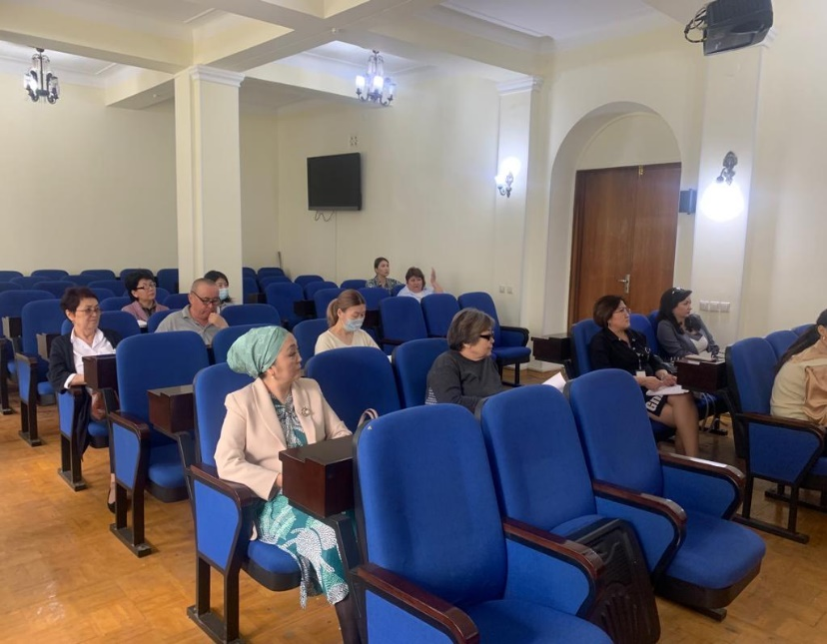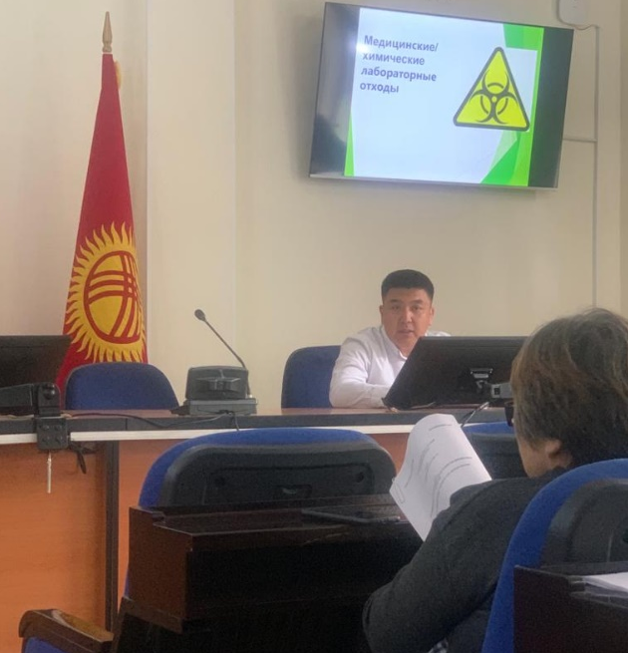

Общественное обсуждение ПИКУМО для привывочных пунктов, 7 июня 2022 г.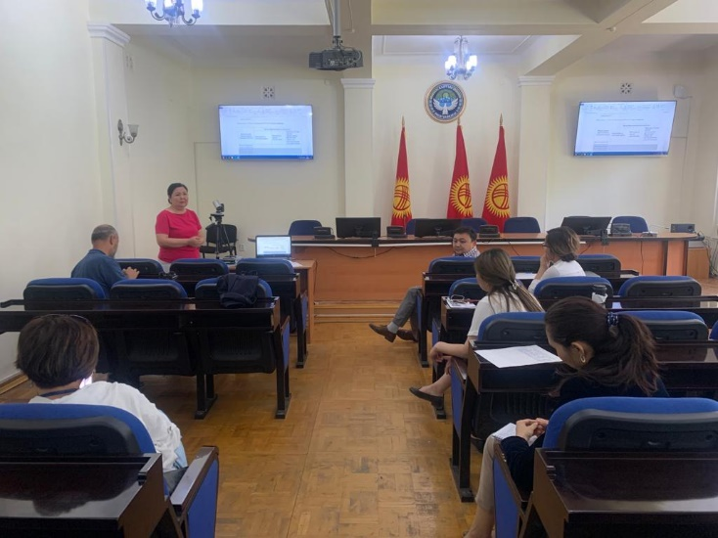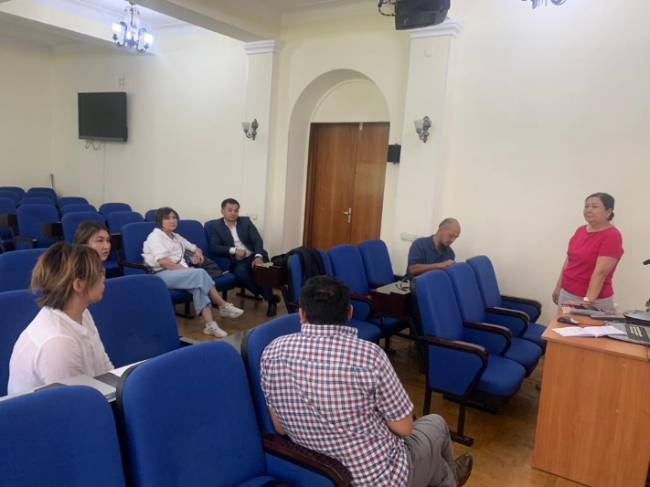

Экологический и социальный мониторинг выполнения Плана экологического и социального управления в организациях здравоохранения

- Проведен мониторинг соблюдения ПУОСС в Национальном центре кардиологии и терапии при МЗ КР. Отчет об исполнении ПУОСС составлен и направлен ВБ 6 июня 2022 г. Полученные комментарии ВБ отработаны и направлены в ВБ 8.07.2022. Так же был проведен мониторинг исполнения ПИКУМО НЦКТ, который был направлен в ВБ 8.07.2022 года.
- Для предстоящих ремонтных и строительных работ в ЦПЗГСЭН были разработаны проекты ПИКУМО для общественных организаций здравоохранения (ЦПЗГСЭН) и прививочных пунктов, которые прошли общественное обсуждение в Министерстве здравоохранения с участием заинтересованных подведомственных организаций министерства, сотрудников ОРП. На общественное обсуждение ПИКУМО выносились после предварительного обсуждения документа в рабочих группах. После доработки проекты ПИКУМО будут направлены в Банк и утверждены приказом Минздрава.
- В рамках проекта предусмотрены капитальные ремонтные работы и строительство объектов Центра профилактики заболеваний и государственного санитарно-эпидемиологического надзора для обеспечения безопасной эксплуатации медицинской техники, лекарственных средств и обеспечения безопасности пациентов и персонала. В настоящее время составлены сметы ремонтных работ по 7 складам. Еще по 5 складам, где планируется строительство новых складов разрабатываются проектно-сметная документация.
- Поступило обращение Минздрава о нецелесообразности проведения ремонта в складских помещениях Баткенской ЦПЗГСЭН из-за его аварийного состояния и необходимости строительства нового склада. Также Минздрав просит включить строительство нового склада для Араванского ЦПЗГСЭН.
- Проектом нанят сметчик для расчета стоимости ремонтных работ в складах. В настоящее время сметы на проведение ремонтных работ подготовлены для 7-ми складских помещений.

ЭСС 2: ТРУД И УСЛОВИЯ ТРУДА

Соответствие требованиям ESS2
Процедуры управления трудовыми ресурсами (ПУТР) были представлены подрядчикам, выполняющим ремонтные работы в НКЦ, во время совещаний по ПУОСС. ПУТР опубликованы на сайте МЗ КР 16 ноября 2020 года. ПУТР доступен по адресу https://med.kg/obshObsujdeniy. МРЖ для подрядчиков был представлен всем больницам и СКП во время общественных слушаний. На уровне каждого контрагента разработана процедура администрирования жалоб. Приказом руководителя Подрядчика назначено ответственное лицо по рассмотрению жалоб от работников Подрядчика, а также от населения. Журнал жалоб ОРП ведется в электронном виде, а подрядчики ведут бумажный журнал МРЖ. Кодексы поведения подписываются персоналом Подрядчика, включая меры по предотвращению сексуальной эксплуатации и насилия, а также сексуальных домогательств в рамках проекта. По состоянию на 30 июня рабочие и подрядчики проекта подписали 128 Кодексов поведения

ЭСС 10: ВЗАИМОДЕЙСТВИЕ С ЗАИНТЕРЕСОВАННЫМИ СТОРОНАМИ И РАСКРЫТИЕ ИНФОРМАЦИИ

1. План взаимодействия с заинтересованными сторонами
ПВЗС, подготовленный в рамках основного проекта, был обновлен, чтобы отразить новое Дополнительное финансирование - внедрение вакцины. ПВЗС был опубликован на сайте МЗ КР в апреле 2021 года. В конце августа 2021 года была запущена онлайн-платформа для взаимодействия с заинтересованными сторонами saksalamat.info. Количество обращений, поступивших через онлайн-платформу -29. Количество пользователей -1896. Количество просмотров -15092. Большинство обращений было связано с вопросами вакцинации.

Таблица 4. Реализация Плана коммуникационных мероприятий с момента начала проекта
Мероприятия | Статус исполнения | Методы | Целевая Группа
Разработка и публикация пресс-релизов о поступлениях медицинского оборудования, лекарств и дезинфицирующих средств | - Пресс-релиз о передаче автомобилей « Нива » Центрам профилактики заболеваний и государственного санитарно-эпидемиологического надзора Минздрава разработан и распространен через пресс-службу Минздрава.  - Пресс-релиз о закупленных в рамках Проекта видеоларингоскопах подготовлен и распространен через пресс-службу Минздрава.  - Пресс-релиз об анестезиологическом и дыхательном аппарате был разработан и распространен Минздравом.  Ссылки к на пресс-релизы:  - zdorovie.akipress.org/news:1774899?f=cp _  - https://kaktus.media/doc/458182_novye_avtomobili_niva_polychil_minzdrav._foto_s_ceremonii_peredachi.html  - https://24.kg/obschestvo/230721_avtopark_gossanepidnadzora_popolnilsya_novyimi_sanitarnyimi_mashinami/  - https://www.youtube.com/watch?v=W-VLBhNY-4M – Ала -Тоо 24 хрон : 16.16-19.00  - https://www.youtube.com/watch?v=4YXUV9h5W_E — ЭЛТР  - https://www.youtube.com/watch?v=7vLj-FsS3NM – НТС хрон 27:30-28:20  - https://maralfm.kg/archives/579098?fbclid=IwAR1kVo4dTdFk9lVNKkRIE-kCPY2lkJ8zltDKKLlcFpCG3bCEVVU1mMEMwJY — Марал ФМ  - https://www.ktrk.kg/kg/post/69566/kg - Биринчи радио  - https://med.kg/pressCenter/news/a9c9674c-b29f-4051-baee-428dbf15de60?locale=en  - zdorovie.akipress.org/news:1780215?f=cp  - https://kabar.kg/news/bol-nitcam-kyrgyzstana-peredany-80-edinitc-videolaringoskopov/ | Распространение пресс-релизов на новостных сайтах | Широкая публика
- Пресс-релиз о системе нейронавигации для Национальной госпиталя, закупленной в рамках проекта:

- https://vesti.kg/obshchestvo/item/102762-v-natsgospital-vpervye-poyavilas-nejronavigatsionnaya-sistema.html
- https://kaktus.media/doc/464588_v_nacgospital_poiavilas_sistema_neyronavigacii._chto_eto_i_zachem.html
- https://kabar.kg/news/v-kyrgyzstane-vpervye-poiavilas-neironavigatcionnaia-sistema-dlia-trepanatcii-cherepa/
- zdorovie.akipress.org/news:1796527?f=cp _
- https://www.med.kg/pressCenter/news/8a9714ca-2240-471a-aaf8-740e4673c83

- Пресс-релиз о компьютерах, закупленных для РЦУЗ:
- https://www.med.kg/pressCenter/news/37a7cb08-e74f-4f46-900d-e21510373733
- https://www.med.kg/pressCenter/news/37a7cb08-e74f-4f46-900d-e21510373733?locale=kg
- https://saksalamat.info/post/931
- https://privivka.kg/novosti/v-ramkah-proekta-extrennoe-reagirovanie-na-covid-19-vsemirnogo-banka-zakupleno-100-noutbukov-46-kompyuterov-i-46-printers/

- Пресс-релиз об анестезиологическом дыхательном аппарате
- https://kabar.kg/news/v-natcgospital-postupili-12-narkozno-dykhatel-nykh-apparatov/
- https://vesti.kg/obshchestvo/item/100153-dvenadtsat-narkozno-dykhatelnykh-apparatov-postupili-v-natsionalnyj-gospital.html

Встречи:  общественные консультации с ОЗ  Раскрытие информации | 1. 5-6 апреля 2022 года сотрудники ОРП ЭСР совместно с представителем Управления профилактики заболеваний и общественного санитарно-эпидемиологического надзора посетили села Бургонду и Балтагулов Джалал-Абадской области для проведения комплексной проверки и общественных слушаний с местным населением . о планируемой установке временных СКП на въездах Маданият и Баймак , а также о выделенной территории акиматом (айыл окмоту) для установки временных СКП.  2. 12 апреля 2022 года сотрудники ОРП ЭСР совместно с представителем Управления профилактики заболеваний и общественного санитарно-эпидемиологического надзора посетили село Кулунду Лейлекского района Джалал-Абадской области для проведения комплексной проверки и общественных слушаний с местными жителями. населения относительно планируемой установки временных СКП на въезде в Кулунду , а также выделенной районной администрацией (айыл окмоту) для установки ВСКП.  Отчет о социальной экспертизе подготовлен по результатам ПК | Встреча | Айыл окмоту (местная администрация), местное население,  Представители ДПЗиГСЭН, Кадастр, частные лица
Мероприятия | Статус исполнения | Методы | Целевая Группа
Встречи: общественные консультации с ОЗ  Раскрытие информации | - 19 апреля 2022 года Министерство здравоохранения Кыргызской Республики провело общественное обсуждение проекта ПИКУМО для организаций здравоохранения (ЦПЗиГСЭН) с участием представителей МЗ, РЦ СПИД, РЦКиООИ, РНПЦИК, ЦГСЭН в Бишкеке, ДПЗиГСЭН, НЦФ НРЛ Проект ПИКУМО был опубликован на сайте МЧС до начала консультаций на сайте МЗ https://med.kg/obshObsujdeniya. Информация о дате и месте проведения консультаций была разослана заинтересованным сторонам по электронной почте за неделю до начала публичных консультаций. В обсуждении приняли участие 15 человек.  - 7 июня 2022 года в Министерстве здравоохранения Кыргызской Республики проведено общественное обсуждение проекта ПИКУМО, отдельно разработанного для Центров/пунктов вакцинации с участием представителей Минздрава, РЦ СПИД, РЦКиООИ, РНПЦИК, ЦГСЭН г.Бишкек, ДПЗиГСЭН, НЦФ НРЛ. Проект ПИКУМО был опубликован на сайте МЧС до консультаций на сайте Минздрава https://med.kg/obshObsujdeniya. Информация о дате, месте проведения была отправлена за неделю до общественных консультаций по электронной почте. В обсуждении приняли участие 9 человек.  3. На странице saksalamat.kg создан раздел о деятельности проекта, где размещены все пресс-релизы проекта. Все публикации проекта будут размещены в этом разделе.  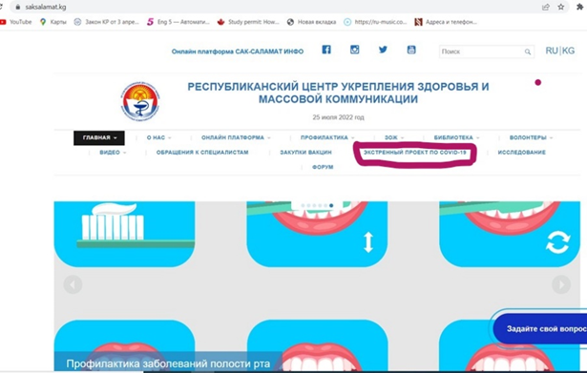 | Встреча | МЗ, РЦИ, ДПЗиГСЭН, РЦ СПИД, РЦКиООИ, РНПЦИК,

2. Механизм рассмотрения жалоб
МРЖ для подрядчиков по рассмотрению жалоб были представлены всем больницам во время общественных слушаний. На уровне каждого контрагента разработана процедура администрирования жалоб. Приказом руководителя Подрядчика назначено ответственное лицо по рассмотрению жалоб от работников Подрядчика, а также от населения. Журнал жалоб ОРП ведется в электронном виде, а подрядчики ведут бумажный журнал МРЖ.
Общее количество жалоб с начала проекта – 41. Все обращения регистрируются и рассматриваются ОРП. Всего за отчетный период поступило 1 устное обращение по телефону от подрядной организации ЭКА Строймонтаж, выполняющей ремонтные работы в НЦКиТ. Обращение было связано с задержкой платежа. В обращении директор подрядной организации сообщил, что у руководства НЦКиТ нет документов для обращения за финансированием в ФОМС и поэтому попросил содействия в ускорении этого процесса. Специалист ОРП связался с руководителем НЦКиТ для выяснения причины задержки подачи заявления в ФОМС. В ходе телефонного разговора директор НЦКТ Сооронбаев Т.М. сообщил, что перед подготовкой заявки на финансирование необходимо провести оценку выполненной работы. Для этого требуется время. Специалист ОРП побеседовал с подрядчиком и разъяснил аргументы руководства НЦКиТ. Журнал жалоб ведется в электронном виде ОРП, а подрядчики ведут бумажный журнал для обработки жалоб.

3. Коммуникационная стратегия
1. В рамках коммуникационной стратегии состоялась торжественная церемония передачи 30 автомобилей «Нива» Центрам профилактики заболеваний и государственного санитарно-эпидемиологического надзора Минздрава. В церемонии принял участие министр здравоохранения Бейшеналиев А.С. Репортаж подготовлен и распространен среди информационных агентств, а также транслировался на канале КТРК в программе Ала Тоо 24, ЭЛ ТР, НТС, на радио Марал ФМ и радио Биринчи.

Официальная церемония передачи автомашин “Нива” на главной площади
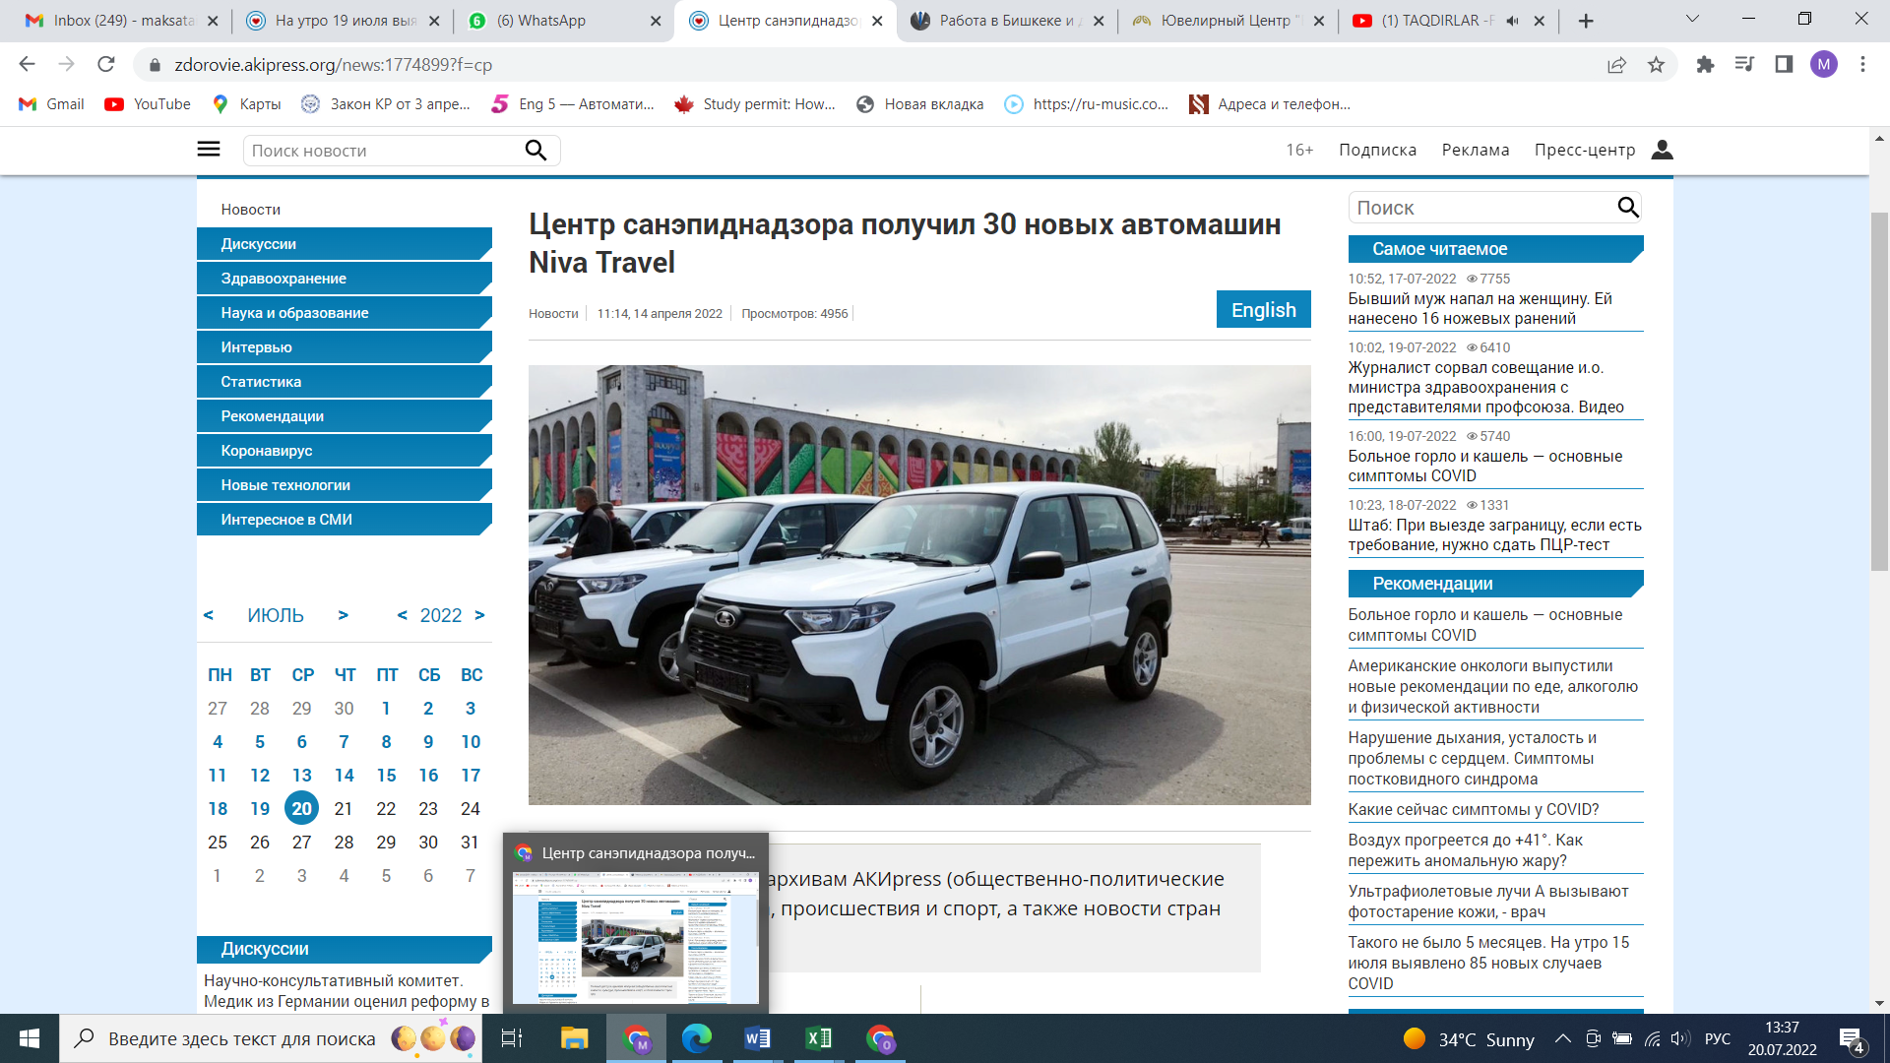

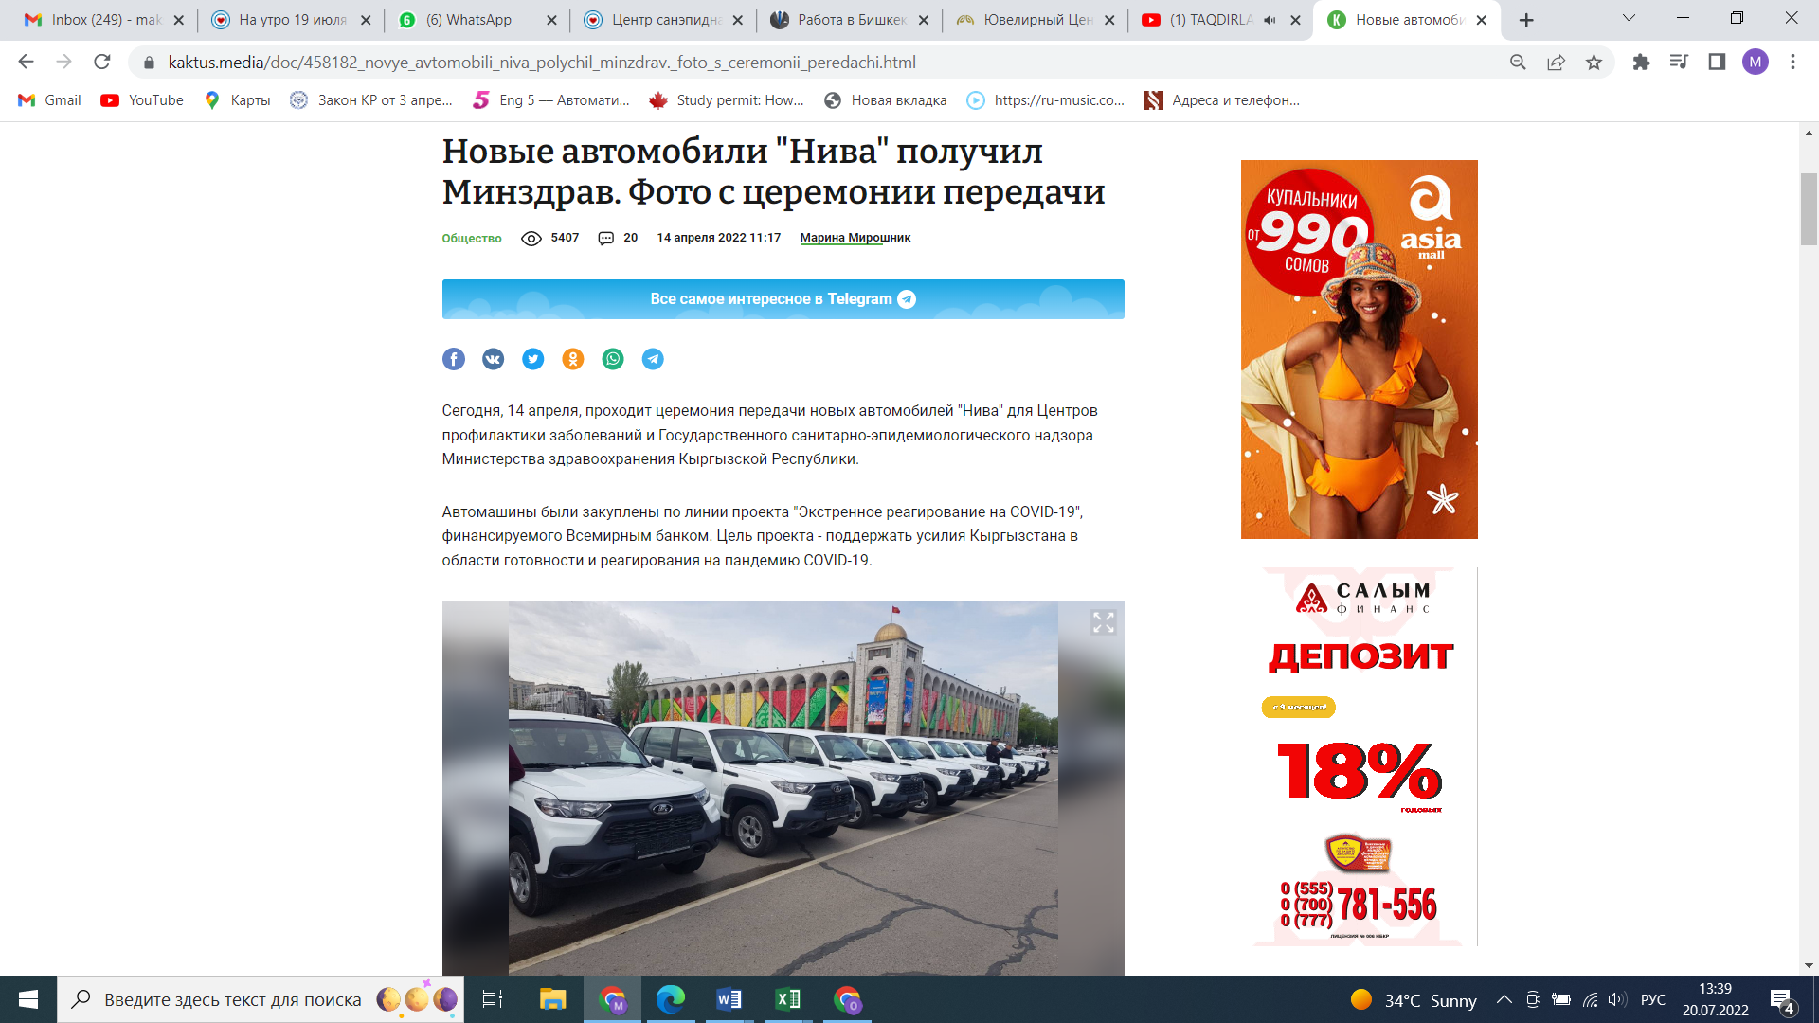

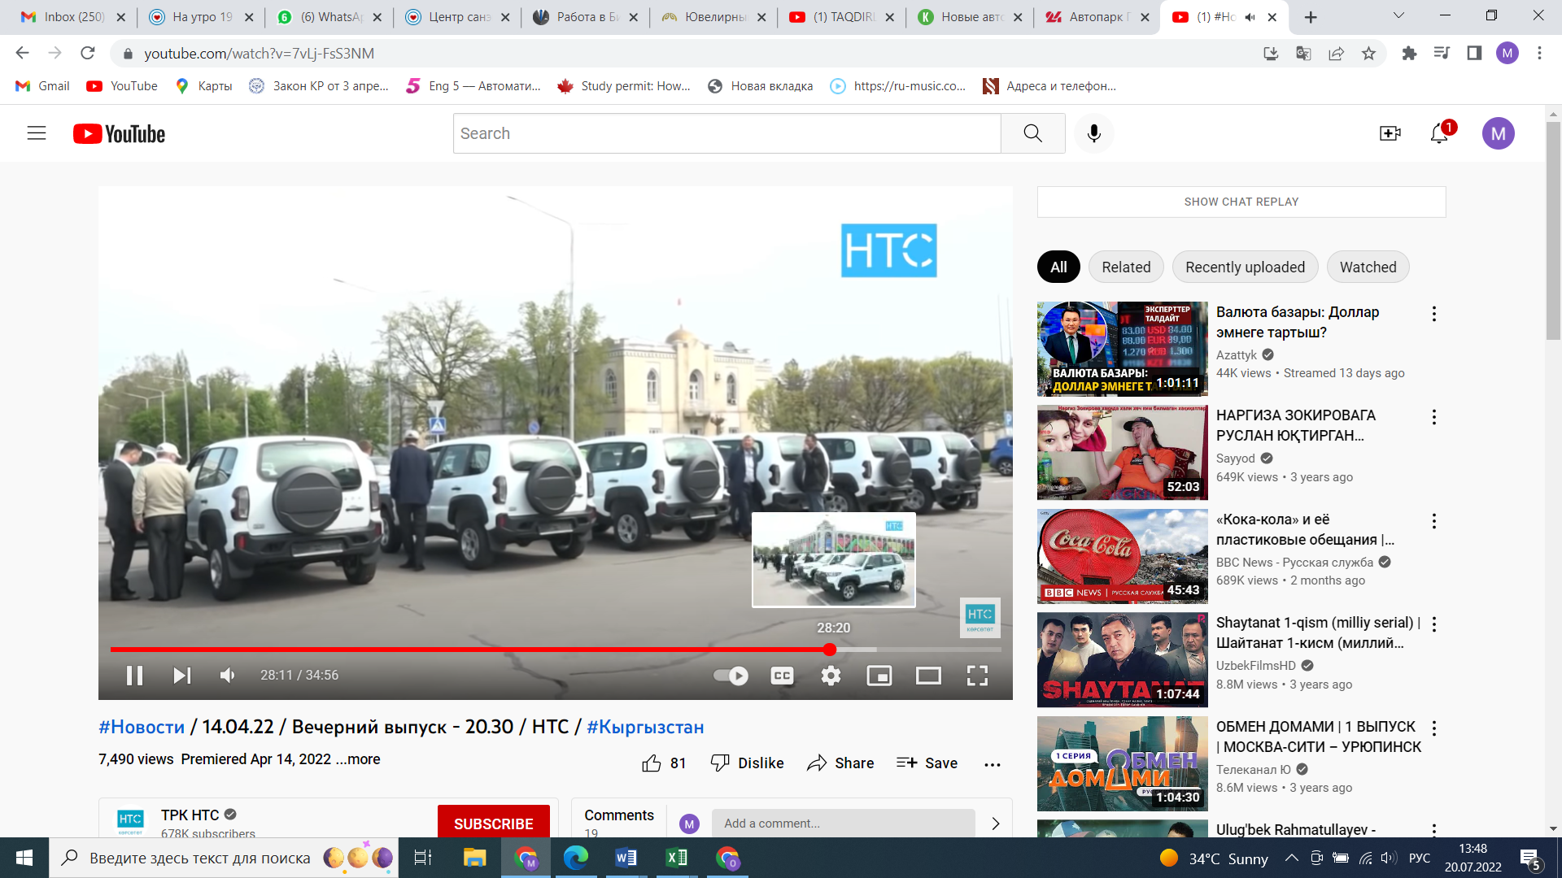

- В рамках коммуникационной стратегии подготовлен пресс – релиз о закупленных в рамках проекта видеоларингоскопах в количестве 80, для организаций здравоохранения. Пресс релиз был распространен среди СМИ через пресс-службу Минздрава.

